Formalisme des diagrammes de conception

Sommaire
1. Introduction 2
1.1. Passage de l’analyse à la conception 2
1.2. Phase de conception 4
1.2.1. Diagrammes d'interaction 4
1.2.2. Diagramme de classes de conception 6
1.2.3. Classes participantes 7
1.2.4. Modélisation de la navigation 8
1.2.5. Diagrammes d’interaction et diagrammes de classes 10
2. Étape finale 12
2.1. Typer les attributs 13
2.2. Préciser la visibilité 13

Introduction

Passage de l’analyse à la conception

Le diagramme d'état est à la frontière de l'analyse (par la compréhension des cycles de vie de certains objets) et de la conception (par les méthodes qu'il permet de définir dans les classes étudiées).

"Le diagramme se réalise pour les classes d'objets ayant un comportement significativement complexe. Toutes les classes d'un système n'ont pas besoin d'avoir un diagramme d'état." ( James RUMBAUGH )

Si, dans l'analyse de notre système, des classes paraissent complexes, par exemple si elles sont souvent sollicitées dans les diagrammes de séquence boîte blanche, il est bon de faire un diagramme d'état de ces classes: cela permet d'avoir une vue orthogonale de la classe par rapport à ses liens avec les autres classes. Ainsi, nous regardons le comportement des objets d'une classe, et leur évolution interne au fil des événements. Cela nous donne le cycle de vie des objets d'une classe.

Ainsi, ayant perçu le fonctionnement des objets d'une classe, il est plus facile de vérifier que les objets des autres classes respectent bien ce comportement. Cela améliore notre perception du problème.
Cela implique que les diagrammes d'état doivent être confrontés aux diagrammes d'interaction afin de vérifier la cohérence de ces diagrammes.

Les diagrammes d'état permettront également de compléter les diagrammes de classes de conception en particulier en mettant en évidence des méthodes publiques (correspondant aux actions du diagramme d'état) et des méthodes privées (correspondant aux activités du diagramme d'état ).

Quelques rappels:

Un état représente un objet dans une situation où:
- Il a une réaction déterminée par rapport à un événement.
- Il exécute une activité.
- Il satisfait une condition.

Un état a une durée finie.

Un objet peut avoir une activité dans un état. Par exemple quand la caisse est en attente d'un client, elle peut faire défiler un message de bienvenue sur l'écran client.
Un objet peut avoir des actions qui seront déclenchées sur des événements. Par exemple sur l'événement fin de vente, la caisse va afficher le total à payer.

Une action est une opération atomique qui ne peut être interrompue.
- Elle est considérée comme instantanée.
- Elle est généralement associée à une transition.

Une activité est une opération qui dure et qui peut être interrompue.
- Elle est associée à un état.
- Elle peut être continue et interrompue par un événement.
- Elle peut être finie et déclencher une transition.

Le diagramme d’état qui suit modélise le fonctionnement d’une caisse enregistreuse entre l’ouverture (démarrer caisse) et la fermeture le soir après avoir fait l’historique des ventes (arrêter caisse). On distingue clairement tous les états intermédiaires (attente, traitement d’un article, paiement, …). Pour passer d’un état à un autre, des événements surviennent qui entraînent le changement d’état de la caisse.

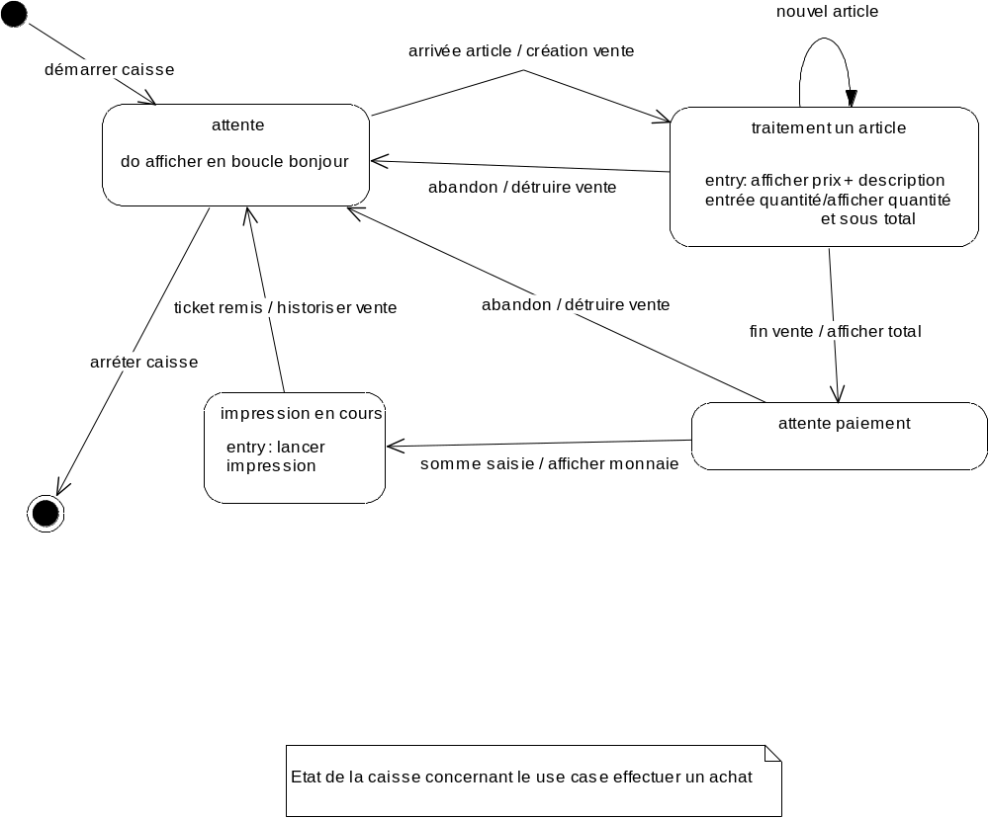

Phase de conception

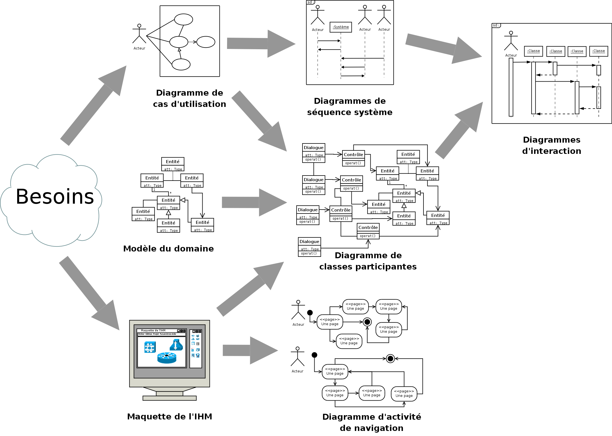
Diagrammes d'interaction

Les diagrammes d'interaction permettent d'attribuer précisément les responsabilités de comportement aux classes d'analyse.

A certain moment de l’analyse, il faut attribuer précisément les responsabilités de comportement, dégagée par les diagrammes de séquence système aux classes d'analyse du diagramme de classes participantes. Les résultats de cette réflexion sont présentés sous la forme de diagrammes d'interaction UML. Inversement, l'élaboration de ces diagrammes facilite grandement la réflexion.
Parallèlement, une première ébauche de la vue statique de conception, c'est-à-dire du diagramme de classes de conception, est construite et complétée. Durant cette phase, l'ébauche du diagramme de classes de conception reste indépendante des choix technologiques qui seront faits ultérieurement.
Pour chaque service ou fonction, il faut décider quelle est la classe qui va le contenir. Les diagrammes d'interactions sont particulièrement utiles au concepteur pour représenter graphiquement ces décisions d'allocations des responsabilités. Chaque diagramme va représenter un ensemble d'objets de classes différentes collaborant dans le cadre d'un scénario d'exécution du système.
Dans les diagrammes d'interaction, les objets communiquent en s'envoyant des messages qui invoquent des opérations sur les objets récepteurs. Il est ainsi possible de suivre visuellement les interactions dynamiques entre objets, et les traitements réalisés par chacun d'eux. Avec un outil de modélisation UML (comme Rational Rose ou PowerDesigner), la spécification de l'envoi d'un message entre deux objets crée effectivement une opération publique sur la classe de l'objet cible. Ce type d'outil permet réellement de mettre en œuvre l'allocation des responsabilités à partir des diagrammes d'interaction.
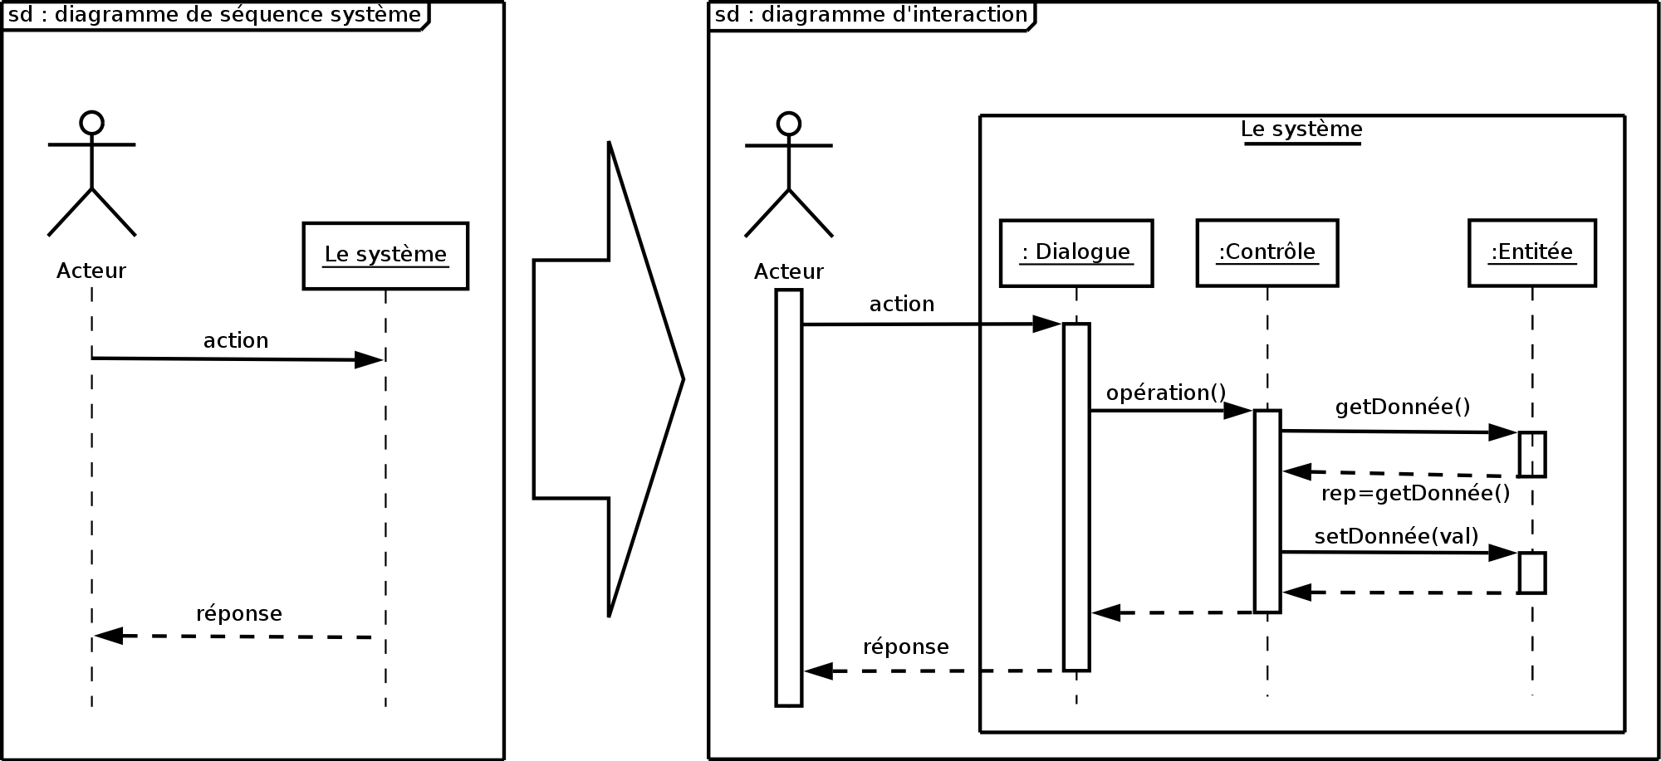

Système des diagrammes de séquences système, vu comme une boîte noire, est remplacé par un ensemble d'objets en collaboration.

Par rapport aux diagrammes de séquences système, nous remplaçons ici le système, vu comme une boîte noire, par un ensemble d'objets en collaboration. Ces objets sont des instances des trois types de classes d'analyse du diagramme de classes participantes, à savoir des dialogues, des contrôles et des entités. Les diagrammes de séquences élaborés dans cette section doivent donc toujours respecter les règles édictées à ce sujet dans une section précédente. Ces règles doivent cependant être transposées car, pour que deux objets puis interagir directement, il faut que :
- les classes dont ils sont issus soient en association dans le diagramme de classes participantes ;
- l'interaction respecte la navigabilité de l'association en question.

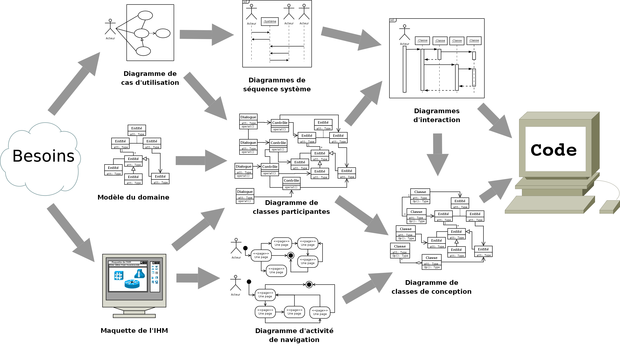
Diagramme de classes de conception

Chaîne complète de la démarche de modélisation du besoin jusqu'au code.

L'objectif de cette étape est de produire le diagramme de classes qui servira pour l'implémentation. Une première ébauche du diagramme de classes de conception a déjà été élaborée en parallèle du diagramme d'interaction. Il faut maintenant le compléter en précisant les opérations privées des différentes classes. Il faut prendre en comptes les choix techniques, comme le choix du langage de programmation, le choix des différentes librairies utilisées (notamment pour l'implémentation de l'interface graphique), etc.
Pour une classe, le couplage est la mesure de la quantité d'autres classes auxquelles elle est connectée par des associations, des relations de dépendances, etc. Durant toute l'élaboration du diagramme de classes de conception, il faut veiller à conserver un couplage faible pour obtenir une application plus évolutive et plus facile à maintenir. L'utilisation des design patterns est fortement conseillée lors de l'élaboration du diagramme de classes de conception.

Classes participantes
Dans cette partie le but est de trouver les classes de l’interface IHM = maquette ( les classe les dialogues ) et celles qui décrivent la cinématique de l’application ( les classes contrôles ) et de les associer à nos classes métier trouvées auparavant. Par exemple pour le développement d’un site Web, les classes dialogues font la liaison entre l’utilisateur et le site WEB : elles vont recevoir en plus des attributs (qui représentent les champs de saisie) des opérations (qui représentent les actions d’utilisateur).
Les classes contrôles font la transition entre les dialogues et les classes métiers : Elles n’auront pas d’attributs, mais seulement des opérations qui montre les comportements du système informatique.
Par exemple pour la recherche d’ouvrage. On va ajouter les classes dialogues ; écran de recherche rapide et recherche avancée et résultat de recherche. Leur associer une classe contrôle (contrôle recherche) pour les lier a nos classes métier (catalogue)
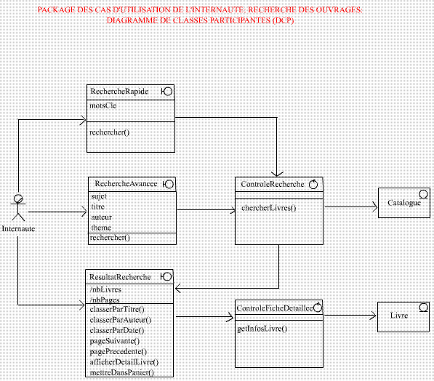

Modélisation de la navigation
En fonction de l’interface (maquette) et des diagrammes de classes participantes (et d’autres) on modélise un diagramme d’activité.
Un diagramme d’activité est un diagramme dynamique qui a un début, une ou des fins et une ou des fins anormales. Chaque activité est reliée à une autre ou a une condition (symbolisé par un losange).
Pour le WEB on va ajouter des conventions :
- La page
- La frame a l’intérieur d’une page
- L’exception : erreur ou comportement inattendu du système

Pour la réalisation de ce diagramme on commence par l’acteur (ex l’internaute) qui arrive sur une page donnée (ex : Page d’accueil). Ensuite on détaille le parcours de page en page :
De la page d’accueil l’internaute choisi le frame recherche rapide (présente sur la page d’accueil) ou va vers la page de recherche avancée. L’une ou l’autre recherche est une action « recherche » qui va (condition), soit se concrétiser par un résultat écrit sur un frame, soit échouer (pas de livre correspondant) et va proposer un retour à la page d’accueil. Il faudra penser à réaliser ce type de schémas sur un tableau.
On peut donner résumer ensuite un modèle global pour un ensemble de cas d’utilisations sans donner compte des fins anormales ou des conditions.
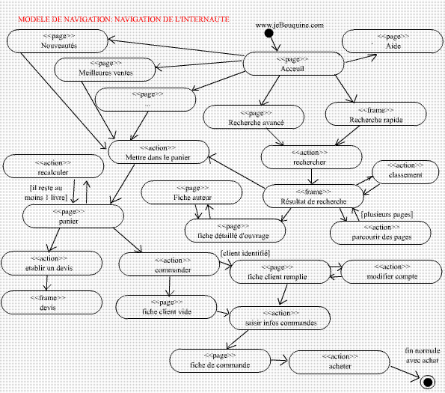

Diagrammes d’interaction et diagrammes de classes

Création de diagrammes d’interaction (séquence ou collaboration)
Création de diagrammes de classe
Dans les diagrammes de séquences système on confrontait l’acteur au système dans sa globalité. Dans cette étape on va détailler le système décrit par nos classes participantes et compléter le diagramme de séquence système. Chaque classe devient un objet du système symbolisé comme pour les diagrammes de classes participantes.
On détaille les séquences du Scénario au sein du système, d’objet à objet.
Un objet pourra s’envoyer un message à lui-même comme le cas pour la vérification de syntaxe effectué par l’objet recherche avancé.
Un objet pourra crée un autre objet comme le cas pour le catalogue qui crée un objet résultat.
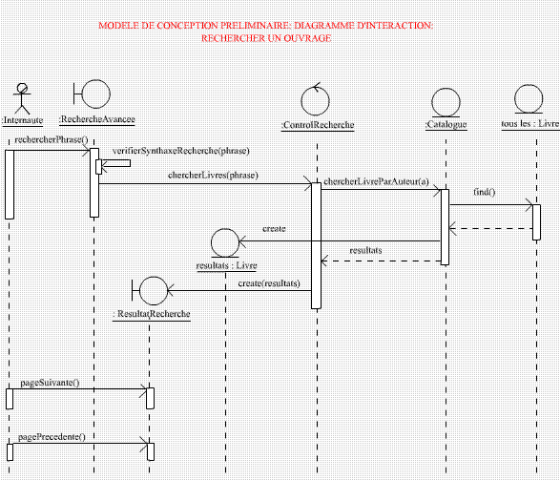
Le diagramme de collaboration est la même description écrite d’une manière différente. Chaque séquence est annotée avec son chiffre d’apparition dans le Scénario puisque ce diagramme n’exprime pas le temps.
A cette étape on crée des diagrammes de classes de conception préliminaires ou l’on rajoute en fonction des précédents diagrammes de séquences essentiellement des attributs ou des opérations. Par exemple verifierSyntaxeRecherche (phrase) à la classe dialogue RechercheAvancée.
De plus on peut déjà ajouter le type de chaque attribut de classe par exemple : chercherLivre : string
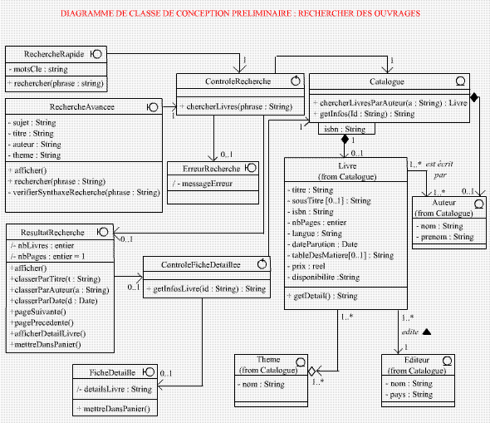

Étape finale
Pour améliorer encore notre diagramme de classes et le préparer à la production du code, nous cesserons de considérer le système comme une boîte fermée et décrirons plus précisément les interactions survenant entre les différentes classes identifiées précédemment - soit les dialogues, les contrôles et les entités.
Nous isolerons un cas d'utilisation particulier pour illustrer certains aspects complexes de l'application. Prenons le cas d'un utilisateur qui effectue une recherche intermédiaire par auteur. Un premier diagramme de séquences illustre ce cas d'utilisation :
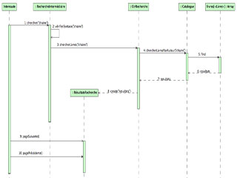

Nous ajoutons maintenant au diagramme de séquences les instances de classe d'objet intervenant dans le système. Continuons à identifier les messages pour l'obtention de la fiche détaillée d'un document choisi dans la page de résultats.
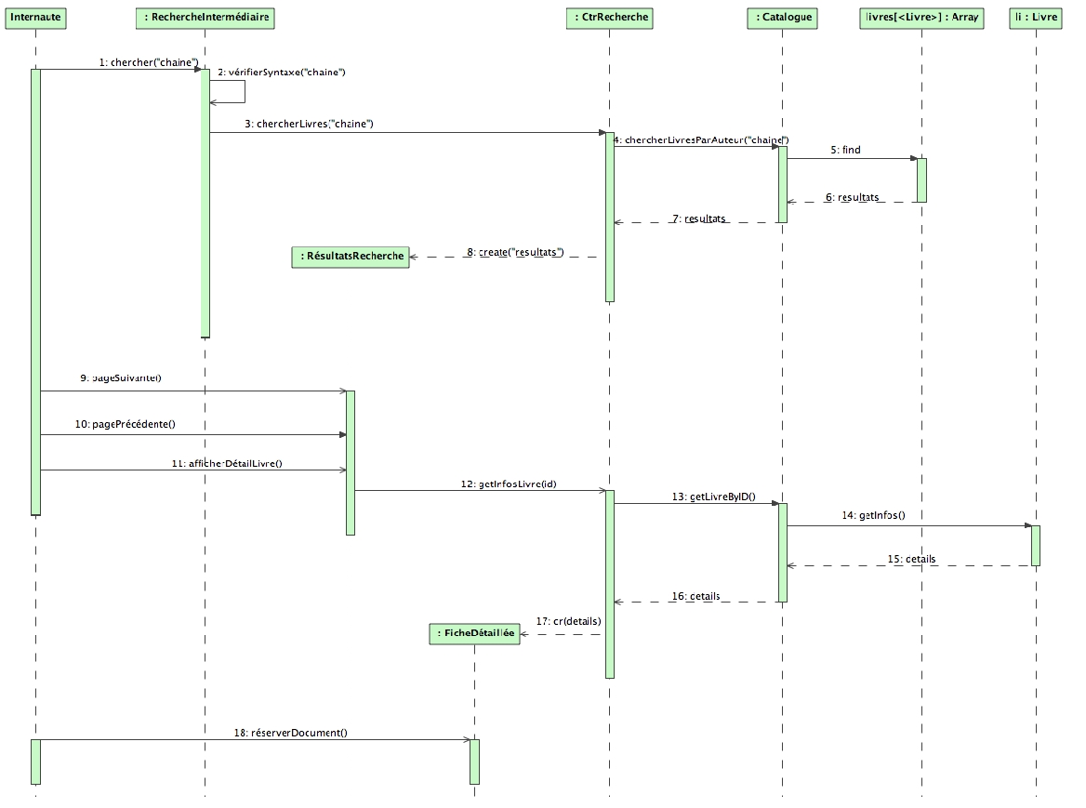
Ce diagramme nous permet maintenant d'identifier quelques nouveaux messages. Ceux-ci nous permettront d'attribuer aux bonnes classes les bonnes opérations.

Typer les attributs
Nous devons maintenant typer les attributs. Ce typage dépendra du langage utilisé.

Préciser la visibilité
Un concept fondamental de l'orienté objet est l'encapsulation - le fait de garder des informations cachées à l'intérieur de l'objet.
On pourra aussi indiquer à cette étape quels attributs ou méthodes sont privées ou publiques en faisant précéder l'attribut ou la méthode du signe + (pour public) ou - (pour privé).
Règle générale, tous les attributs devraient être privés, à moins d'avoir une excellente raison - ce qui est rarement le cas. On privilégiera plutôt l'utilisation des accesseurs (getter / setter) servant à fournir ou à modifier les valeurs d'attributs.

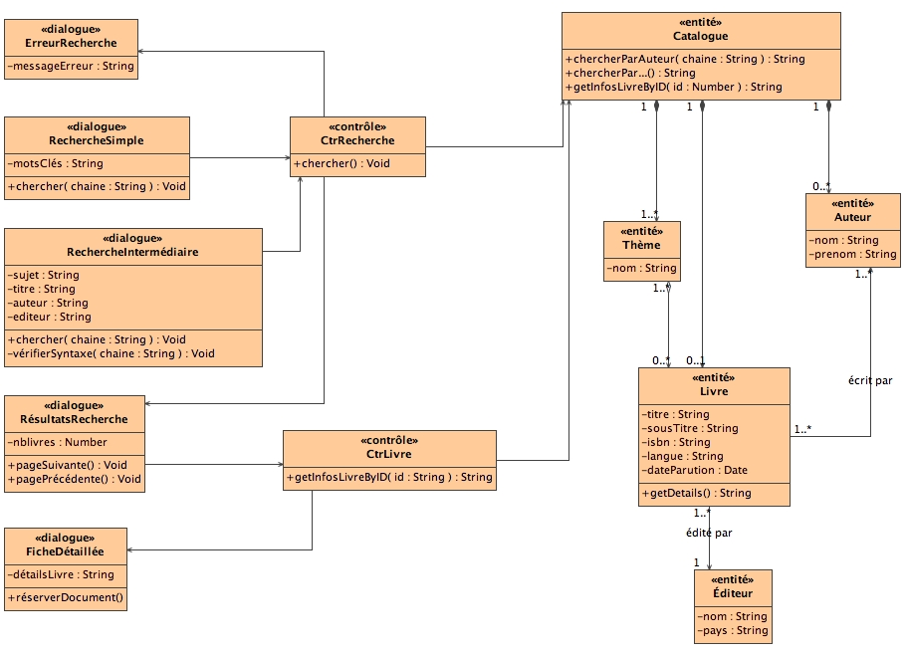
Diagramme de classe de conception

Pour approfondir le sujet….
Sources de référence
http://www.uml.org/
http://www-306.ibm.com/software/rational/uml/
http://uml.free.fr/index-cours.html

